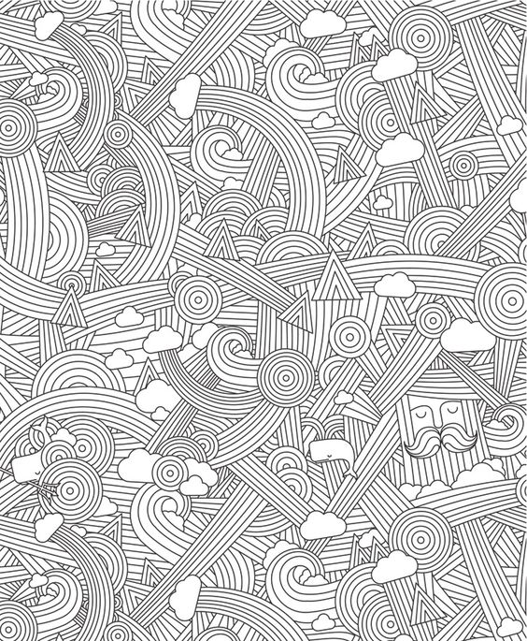

Καθώς ακούς το όμορφο τραγούδι μας, θα ήθελες να χαλαρώσεις και να δημιουργήσεις μια δική σου άποψη για τα ουράνια τόξα που βλέπεις στην εικόνα; Πάρε λοιπόν τα χρώματά σου και ξεκίνα! Είμαι σίγουρη πως θα με καταπλήξεις!